ĐẠI HỌC QUỐC GIA TP.HỒ CHÍ MINH ĐỀ THI GIỮA KỲ MÔN CTRR
TRƯỜNG ĐẠI HỌC CÔNG NGHỆ THÔNG TIN Học kỳ I, năm học 2016-2017
BỘ MÔN TOÁN – LÝ Ngày thi: 27/10/2016
Thời gian làm bài: 60 phút
Không được sử dụng tài liệu

Câu 1. (4 điểm)
- Chứng minh hai mệnh đề sau tương đương
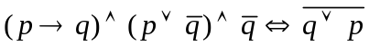
- Kiểm chứng tính đúng đắn của mô hình suy diễn sau
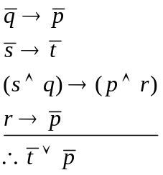
- Viết dạng phủ định cho mệnh đề sau và xét chân trị của mệnh đề vừa tìm được
Câu 2. (1 điểm)
Trong thùng có 4 loại bóng đèn: xanh, đỏ, tím, vàng. Hỏi rằng, trong thùng có ít nhất bao nhiêu bóng đèn để chắc chắn rằng có ít nhất là 5 bóng đèn cùng màu.
Câu 3. (2 điểm)
Xếp 20 viên bi giống nhau vào 4 bình khác nhau. Hỏi có bao nhiêu cách xếp sao cho:
- Bình 1 chứa ít nhất 5 viên bi và bình 3 chứa ít nhất 2 viên bi.
- Bình 1 chứa nhiều nhất 4 viên bi và bình 3 chứa ít nhất 2 viên bi.
Câu 4. (3 điểm)
Trên tập hợp 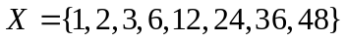, cho quan hệ 2 ngôi R như sau:
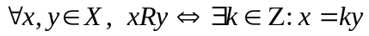,
- Chứng minh rằng R là một quan hệ thứ tự trên X. Quan hệ R có toàn phần không? Vì
sao?
- Vẽ biểu đồ Hasse cho (X, R).
- Tìm các phần tử tối đại, tối tiểu, lớn nhất, nhỏ nhất (nếu có) của (X,R).

------------------------------------
Hết
Cán bộ coi thi không giải thích gì thêm

Trưởng BM Toán - Lý

DƯƠNG TÔN ĐẢM

